ข้อมูล ณ วันที่ 31 มกราคม 2567
รายงานการปฏิบัติราชการประจำเดือน มกราคม 2567

รายงานการปฏิบัติราชการประจำเดือน มกราคม
ประจำปีงบประมาณ พ.ศ. 2567
สถานีตำรวจภูธรโคกขาม

- งานสืบสวน
13 ม.ค. 2567
เมื่อวันที่ 13 ม.ค.2567 เจ้าหน้าที่ตำรวจชุดสืบสวนได้รับแจ้งจากสายลับว่า มีวัยรุ่นมั่วสุมขายยาเสพติด บริเวณลานดินหลังโต๊ะสนุ๊กเกอร์ เจ้าหน้าที่ตำรวจชุดสืบสวนจึงได้ไปตรวจสอบ เมื่อถึงที่เกิดเหตุ พบนายโย สัญชาติเมียนมาร์ ยืนอยู่บริเวณดังกล่าว เมื่อเห็นเจ้าหน้าที่ตำรวจจึงได้แสดงอาการตกใจ ทำท่าจะวิ่งหนี เจ้าหน้าที่ตำรวจจึงได้เข้าควบคุมตัวและขอทำการตรวจค้น ผลการตรวจค้น พบของกลางเป็น ยาบ้า เม็ดสีส้ม จำนวน 20 เม็ด จากนั้นจึงได้นำตัว นายไซ สัญชาติเมียนมาร์ พร้อมของกลางดังกล่าว ส่งพนักงานสอบสวนเพื่อดำเนินคดีต่อไป
ได้มีการจับกุมตัวผู้ต้องหา “จำหน่ายยาเสพติดให้โทษประเภท 1 (ยาบ้า) โดยการมีไว้เพื่อจำหน่าย อันเป็นการกระทำเพื่อการค้า และเป็นบุคคลต่างด้าวหลบหนีเข้ามาในราชอาณาจักรไทยโดยไม่ได้รับอนุญาต” จำนวน 1 ราย 1 คน
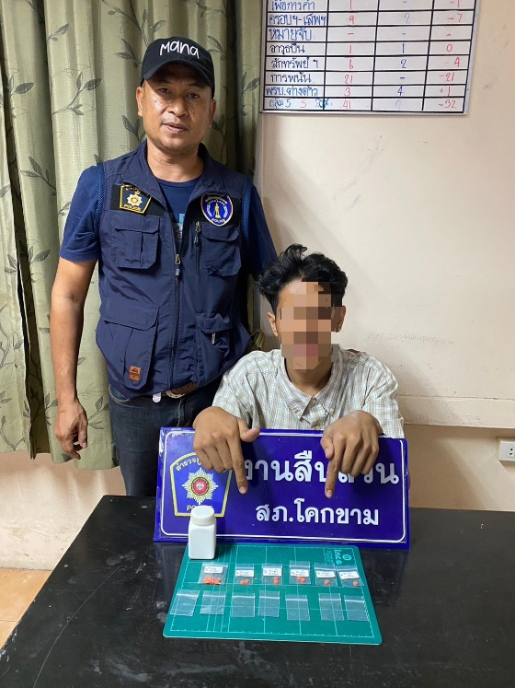
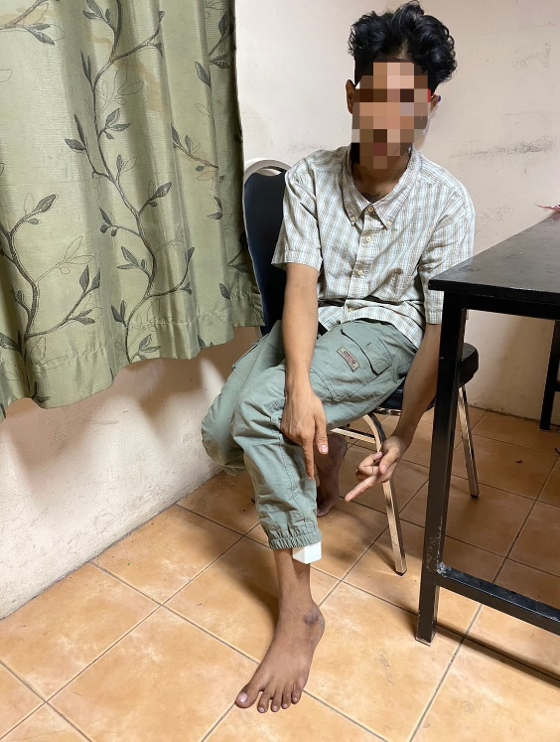

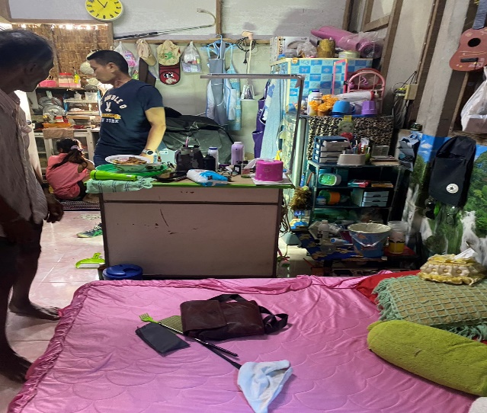

17 ม.ค. 2567
เมื่อวันที่ 17 ม.ค.2567 เจ้าหน้าที่ตำรวจชุดสืบสวนจึงได้ร่วมกันไปตรวจสอบ บริเวณร้านค้าเพิงสังกะสี หมู่ 5 ตำบลพันท้ายนรสิงห์ อำเภอเมืองสมุทรสาคร จังหวัดสมุทรสาคร เมื่อไปถึง พบน.ส.มาลีหรือฝอยฯ เมื่อเห็นเจ้าหน้าที่ตำรวจแสดงอาการพิรุธพยายามจะหยิบสมุดของกลางขว้างทิ้ง เจ้าหน้าที่ตำรวจจึงได้แสดงตัวและขอทำการตรวจค้น แต่เนื่องจาก น.ส.มาลีหรือฝอยฯ เป็นผู้หญิง จึงให้แสดงความบริสุทธิ์ โดยการให้หยิบของผิดกฎหมายออกมาจากตัว โดย น.ส.มาลีหรือฝอยฯ ได้นำสมุดจดรายชื่อลูกค้าที่มากู้เงิน มาให้กับเจ้าหน้าที่ตำรวจ และแจ้งว่าตนเป็นเจ้าของร้านขายของชำ ทำอาชีพเสริมโดยโดยการให้เพื่อนที่ตนเองรู้จักกู้ยืมเงิน โดยเห็นว่ามีเพื่อนของตนที่ทำอาชีพนี้ มีฐานะร่ำรวย ตนจึงทำตามบ้าง สอบถาม น.ส.มาลีหรือฝอยฯ ให้การยอมรับทันที่ว่าสมุดรายชื่อลูกค้าดังกล่าวเป็นของตนจริง พร้อมให้ลายละเอียดเพิ่มเติมว่า ตนได้ปล่อยกู้ให้กับเพื่อนไปจริง โดยให้เพื่อนกู้ จำนวน 500 บาท และผ่อนชำระวันละ 50 บาท เป็นจำนวน 13 วัน ดอกเบี้ยเป็นเงิน 150 บาท รวมเงินต้นและดอกเบี้ย เป็นเงิน 650 บาท จากนั้นเจ้าหน้าที่ตำรวจจึงได้ควบคุมตัว น.ส.มาลีหรือฝอยฯ พร้อมของกลางส่งพนักงานสอบสวนเพื่อดำเนินคดีต่อไป
ได้มีการจับกุมตัวผู้ต้องหา “ให้ผู้อื่นกู้ยืมเงินโดยคิดดอกเบี้ยเกินกว่าอัตราที่กฎหมายกำหนด” จำนวน 1 ราย 1 คน

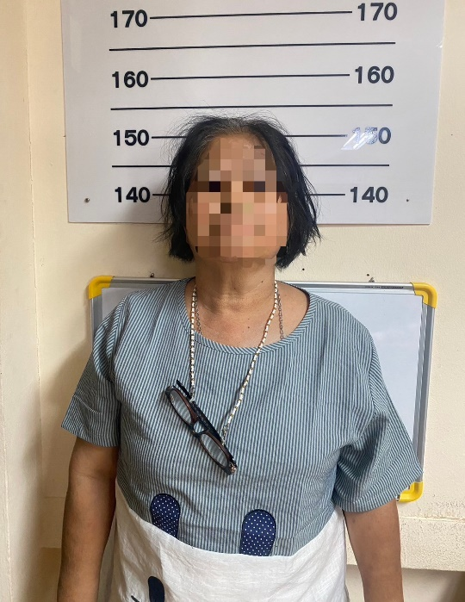
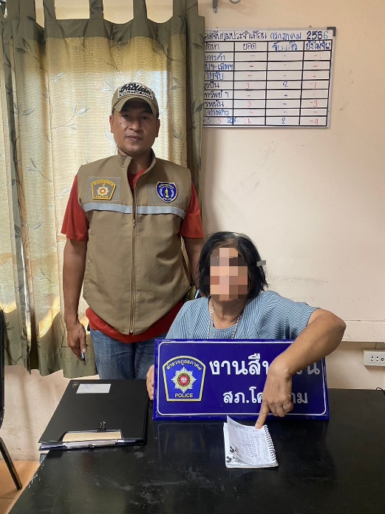

ข้อมูล ณ วันที่ 31 มกราคม 2567

2. งานสอบสวน
15 ม.ค. 2567
เมื่อวันที่ 15 ม.ค.67 พนักงานสอบสวนได้รับแจ้งความร้องทุกข์ โดยผู้แจ้งได้รับความเสียหายเนื่องจากถูกนำภาพถ่ายที่เห็นชัดว่าเป็นผู้แจ้งไปแอบอ้างหลอกลวงผู้อื่น จึงได้มาพบพนักงานสอบสวน เพื่อให้เจ้าหน้าที่ตำรวจดำเนินคดีกับคนร้ายตามกฎหมายต่อไป
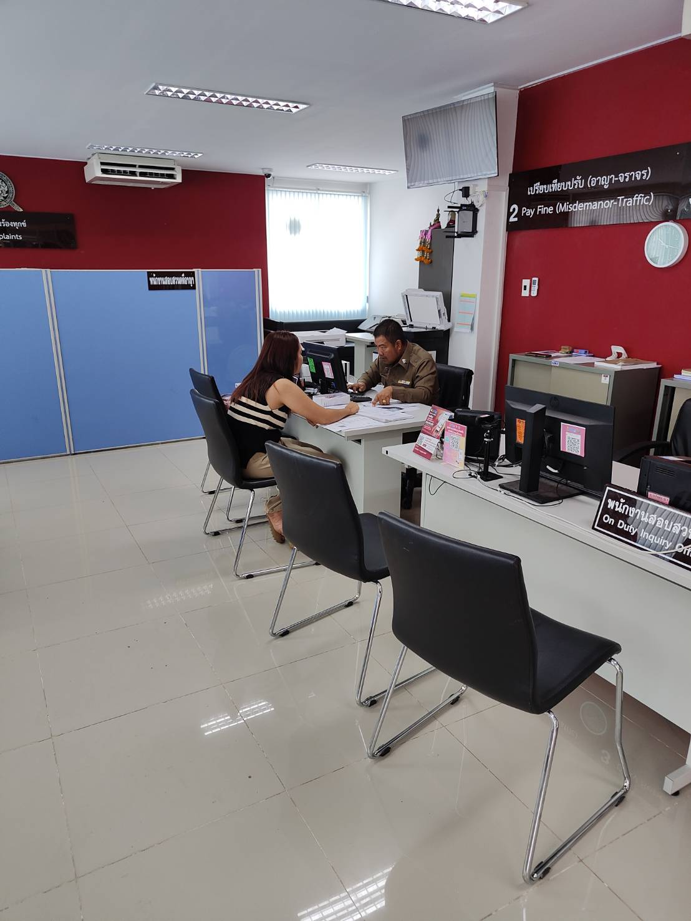

ข้อมูล ณ วันที่ 31 มกราคม 2567

3. งานป้องกันปราบปราบ
31 ม.ค. 2567
เมื่อวันที่ 31 ม.ค. 2567 เวลา 13.00-16.00 น.
พ.ต.อ.สมชาย ขอค้า ผกก.สภ.โคกขาม ได้มอบหมายให้ ร.ต.ท.วิมล คำทอง รอง สว.(ป.) สภ.โคกขาม
พร้อมเจ้าหน้าที่ตำรวจ สายตรวจ สภ.โคกขาม ได้ดำเนินการแก้ไขปัญหา จัดทำและติดตั้งสัญญาณไฟวับวาบ
ตามที่ประชาชนได้แจ้งปัญหาจุดเสี่ยงการเกิดอุบัติเหตุในพื้นที่บ่อยครั้งผ่าน สภ.โคกขาม
เพื่อเป็นการป้องกันและลดอุบัติเหตุ และความปลอดภัยของผู้ใช้รถใช้ถนน

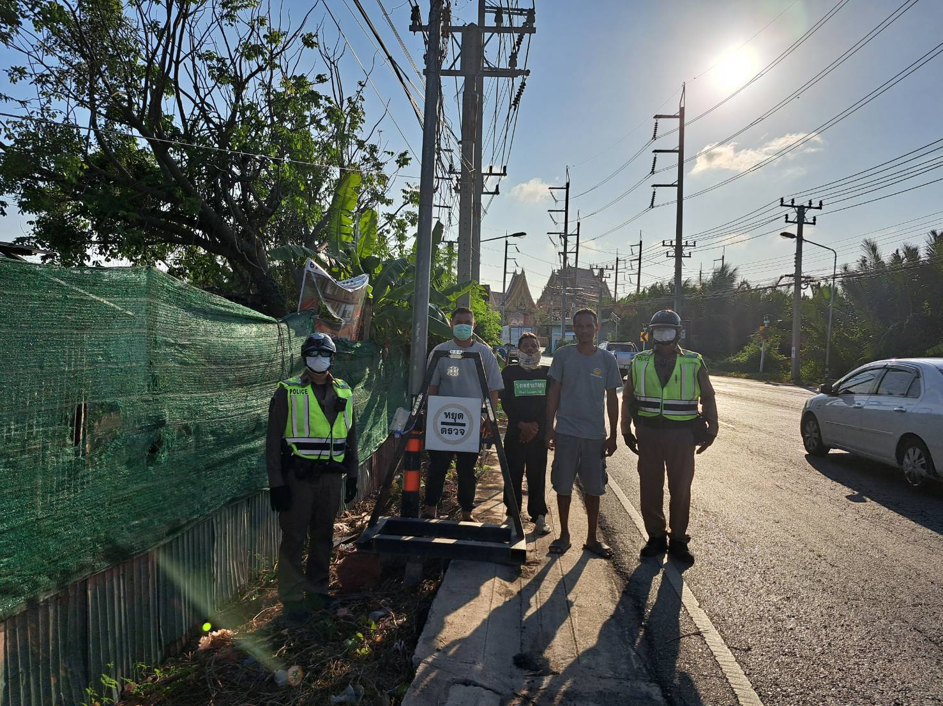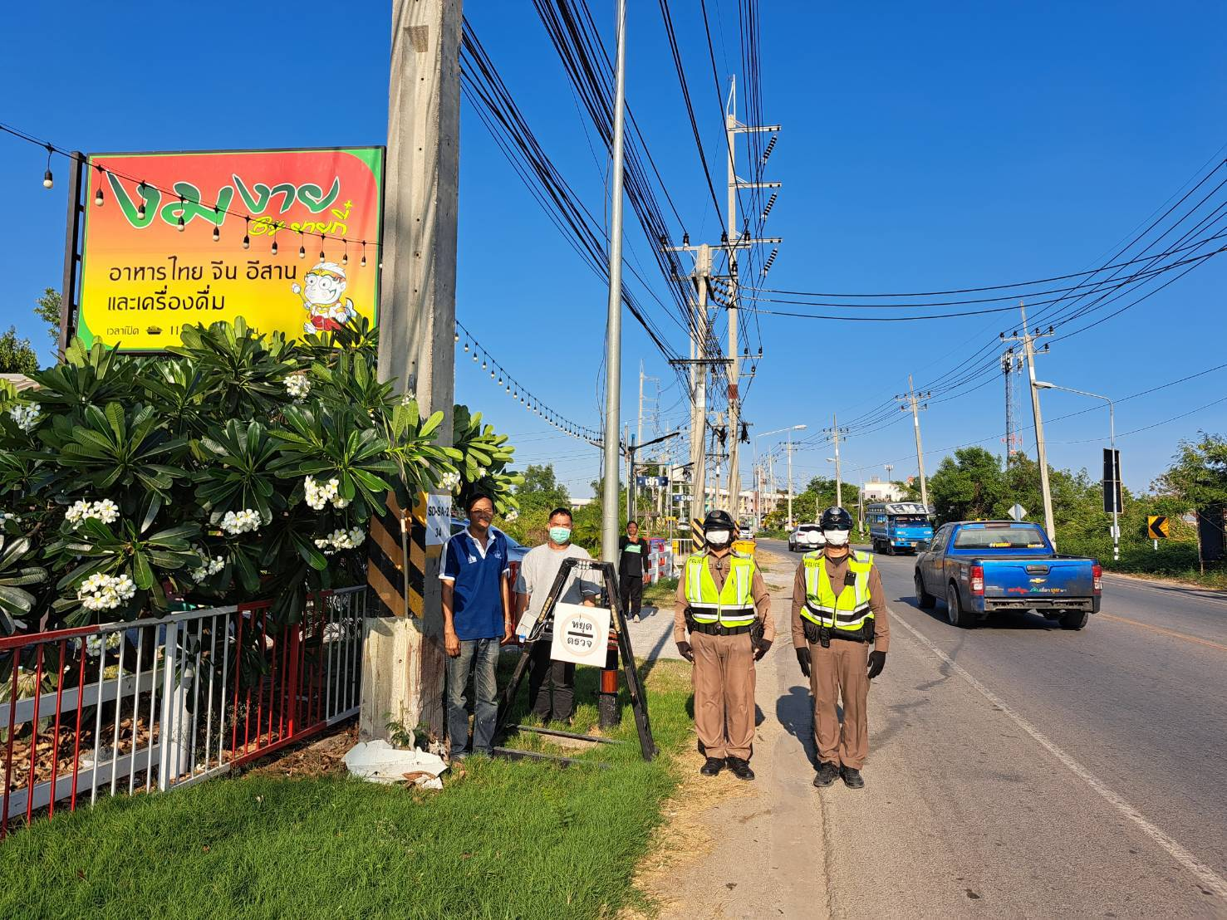

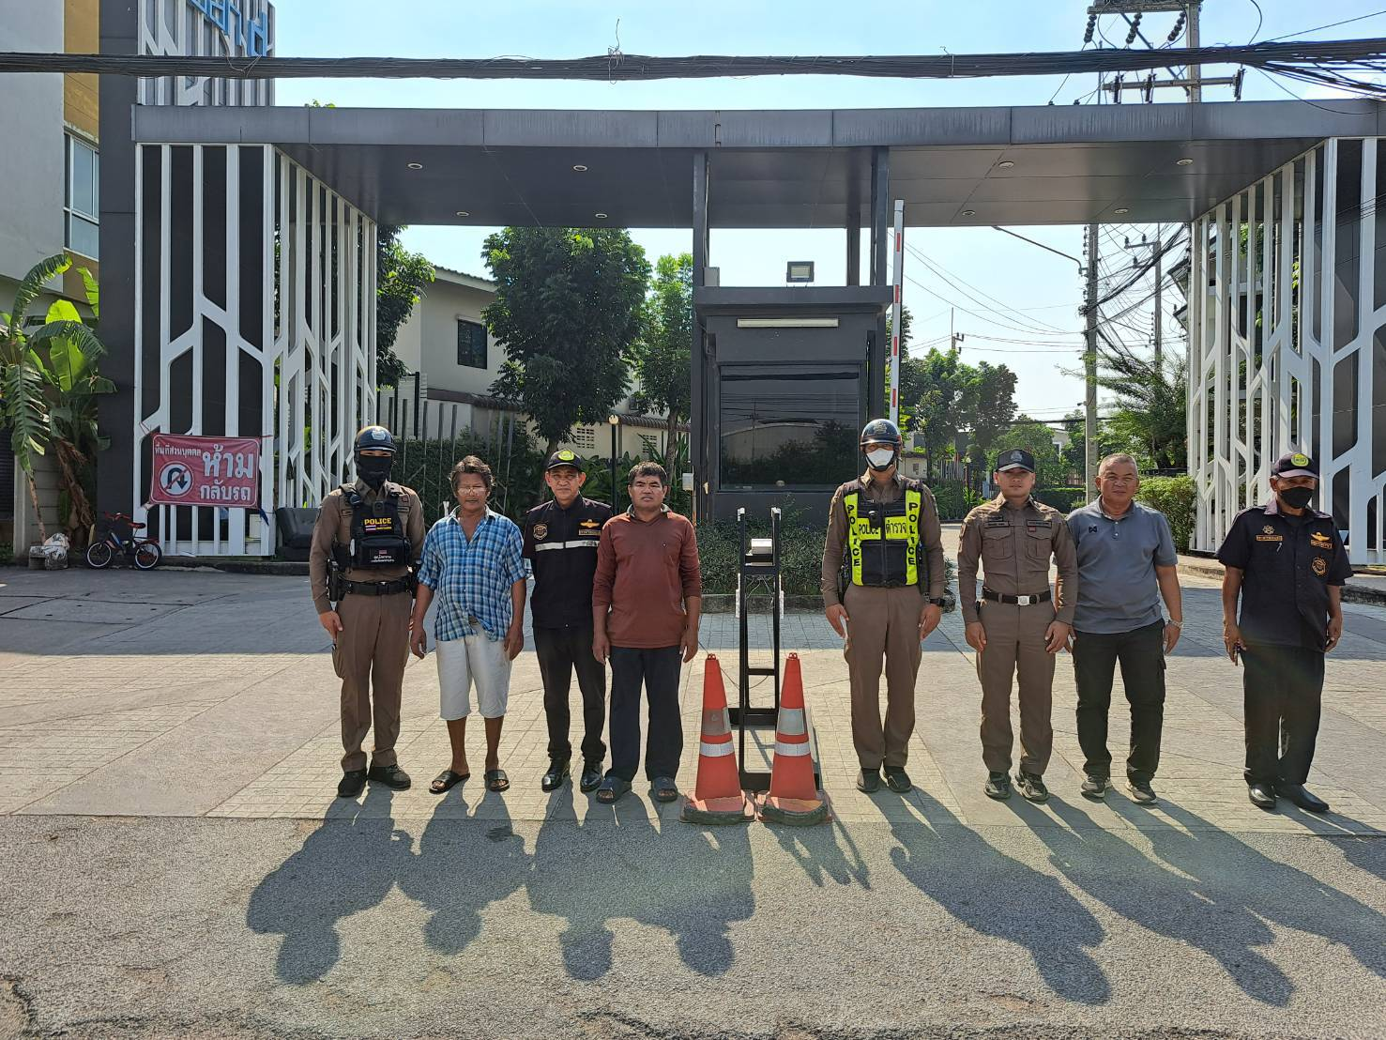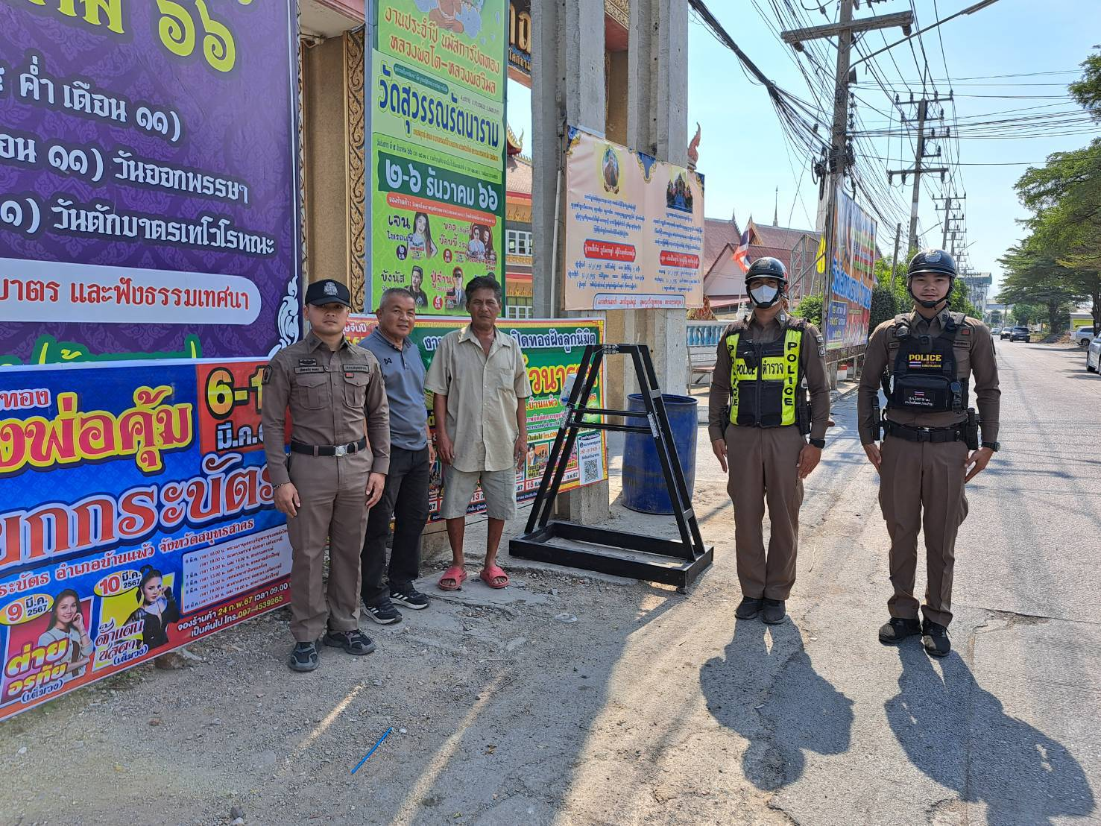

…….. ต.ค. 2566

ข้อมูล ณ วันที่ 20 มกราคม 2567

4. งานจราจร
19 ม.ค. 2567
เมื่อวันที่ 19 ม.ค. 2567 เวลา 06.00 น.
จ.ส.ต.สมโภช โตตามวงศ์ ผบ.หมู่ (ป.) สภ.โคกขาม
ทำหน้าที่จราจร
อำนวยความสะดวกการจราจร หน้านิคมสินสาคร หมู่ 2 ต.โคกขาม อ.เมืองสมุทรสาคร จ.สมุทรสาคร

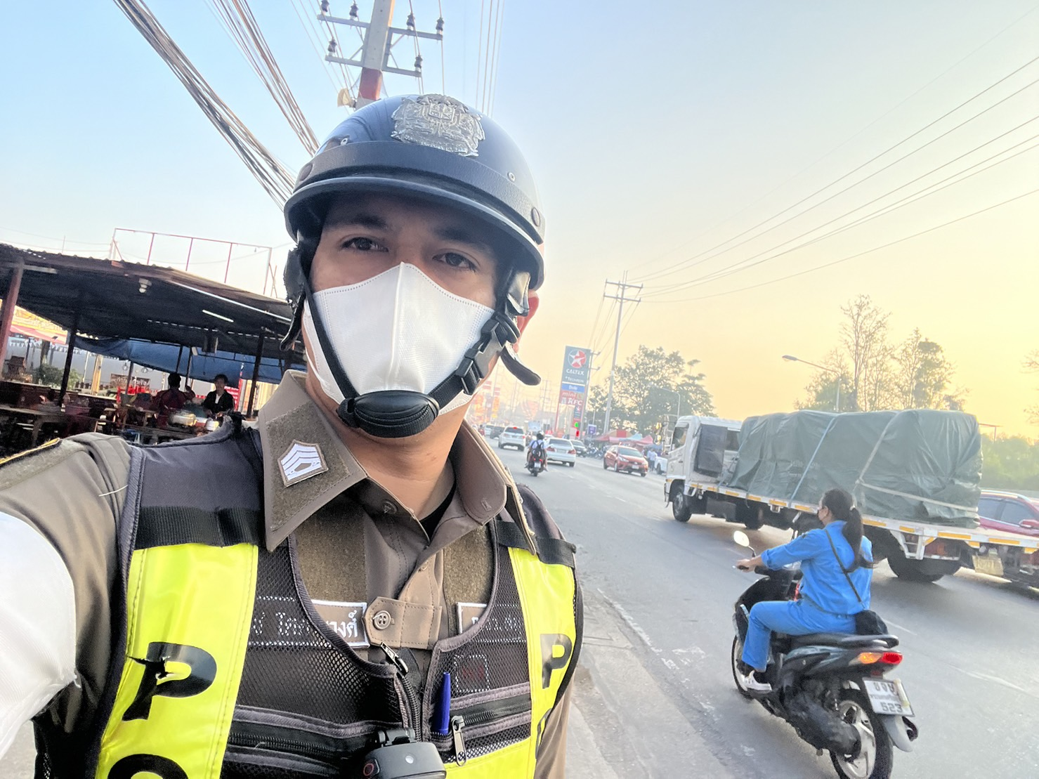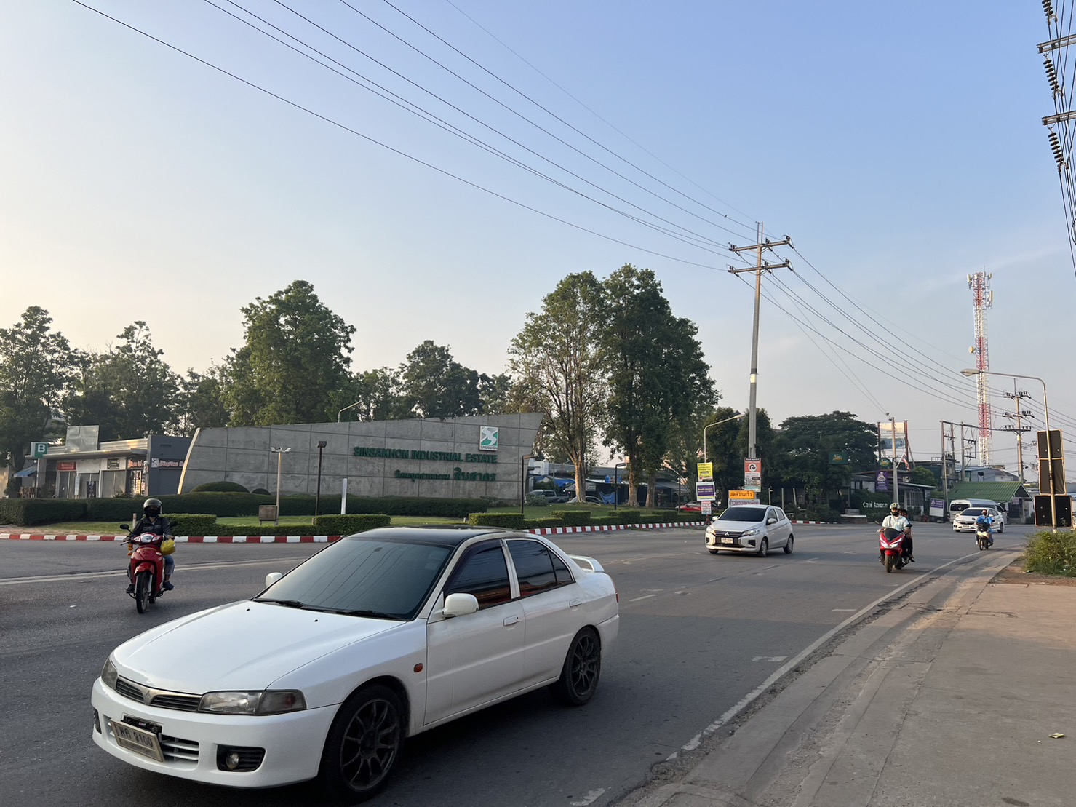

…….. ต.ค. 2566

ข้อมูล ณ วันที่ 27 มกราคม 2567

5. งานอำนวยการ
27 ม.ค. 2567
เมื่อวันที่ 27 ม.ค.67 เวลา 14.00 น. พ.ต.ท.อภิสิทธิ์ ศักดิ์ชัยยันต์ รอง ผกก.สส.สภ.โขาม
ร่วมเฝ้าฟังการประชุมขับเคลื่อนการบริหารราชการงานสืบสวนสอบสวนของ ตร.ครั้งที่ 4/2567
ผ่านระบบzoom meetings ณ ห้อง ศปก.สภ.โคกขาม โดยมี พล.ต.อ.ธนา ชูวงศ์ รอง ผบ.ตร.(สส.) เป็นประธานการประชุม

